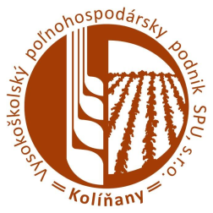
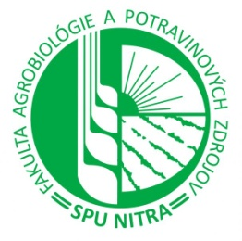

Invitation/Pozvánka
All-About-Claws Workshop/všetko o paznechtoch-worshop
in collaboration with the Department of veterinary disciplines
and the university dairy farm in Oponice/v spolupráci s Katedrou veterinárskych disciplín
FAPZ SPU Nitra a VPP SPU s.r.o. Kolíňany – farma dojníc Oponice
May, 4th 2017 / 4. 5. 2017
Dairy farm Oponice / farma dojníc Oponice
Oponice 956 14

9:30 Welcome/príhovor organizátora, uvítanie hostí
10:00 - 10:45 Claw Health – Experiences of a Practitioner/Zdravie paznechtov-praktické skúsenosti
Robert Pesenhofer, head of claw trimmer association, Austria/vedúci paznechtárskej
asociácie, Rakúsko
10:45 - 11:00 coffe break/prestávka
11:00 - 11-45 Managing Digital Dermatitis and other Claw related Health Issues of Dairy Cows / zvládnutie dermatitíd a iných problémov súvisiacich s paznechtami u dojníc
Dr.medvet. Margit Strohmaier, B. Feix, Austria/Rakúsko
11:45 - 12:00 Discussion/diskusia
12:00 - 13:00 Lunch/obed
13:00 - 14:30 Practical Show of Claw Trimming and Treatment
Robert Pesenhofer/praktická ukážka funkčnej úpravy a liečby paznechtov u dojníc

